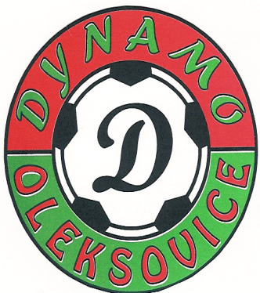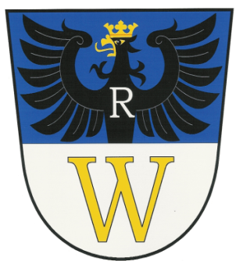Pozvánka na tradiční
krojovanou pouť
TJ Dynamo a Městys Oleksovice Vás tímto srdečně zve na pouťové zábavy, které se konají ve dnech 14. – 16. 8. 2015
Program:
pátek 14. 8. 2015 20:00 Taneční zábava - hraje skupina VICOMT
sobota 15. 8. 2015 09:00 Bohoslužba v kostele s Oleksovickou chasou
10:00 Zavádění krojované chasy po obci
15:00 – 18:00 Taneční zábava s Oleksovickou chasou
- hraje dechová hudba HORANÉ
20:00 Taneční zábava - hraje skupina VÍKEND
23:00 Překvapení od Oleksovické chasy
neděle 16. 8. 2015 10:00 Poutní mše svatá v kostele
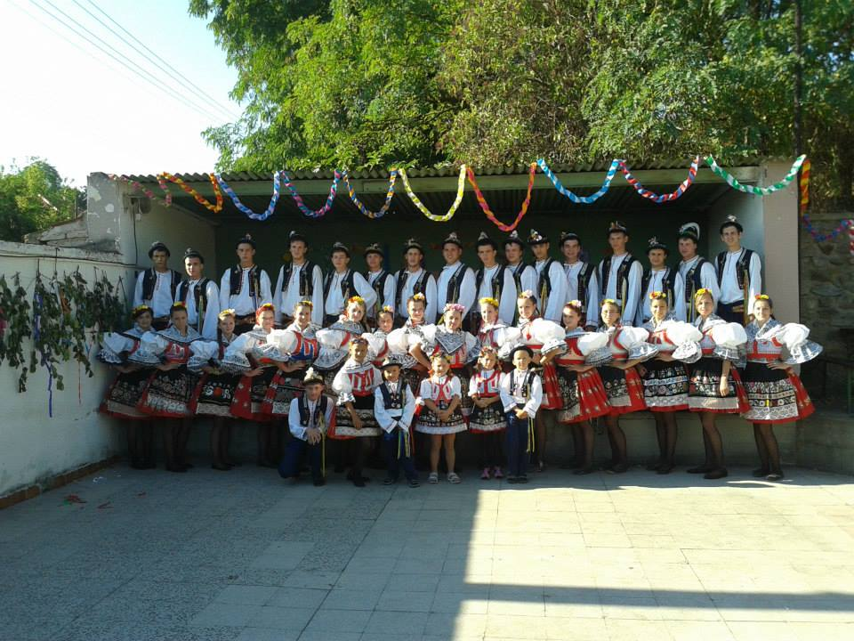 Pouťové atrakce

Příjemnou zábavu přejí pořadatelé

